I-II pdp 30.11.2021 r
- Rewalidacja
W ramach zajęć rewalidacyjnych znajdź w wykreślance wyrazy związane z andrzejkami.

- Gotowanie
Temat: Tworzenie listy zakupów. ( 1 godzina)
Chciałabym abyście dzisiaj stworzyli listę zakupów. Poszukajcie w Internecie przepis na wasze ulubione danie, a następnie stwórzcie listę rzeczy, które musicie kupić aby je przygotować.
Temat: Andrzejkowe przepisy kulinarne. (1 godzina)
Poszukajcie w Internecie dwa przepisy, które moglibyście wykorzystać organizując zabawę andrzejkową, a następnie przepiszcie je do zeszytu (na kartkę). Może któryś z nich wykorzystacie i wspólnie z rodzicami zrobicie coś pysznego do jedzenia.
- Funkcjonowanie osobiste i społeczne (2 godziny)
Temat: Cykliczność pór roku. Nazwy miesięcy i dni tygodnia.
Jak pewnie dobrze wiecie, co roku, w tej samej kolejności zmieniają się pory roku. Wraz z nimi zmienia się pogoda oraz wygląd roślin. Drzewa zielenieją lub zrzucają liście.
Chciałabym abyście na początek obejrzeli film:
https://www.youtube.com/watch?v=LudAb8oYPpM
Teraz przypomnijmy sobie nazwy i kolejność miesięcy:
Styczeń, luty, marzec, kwiecień, maj, czerwiec, lipiec, sierpień, wrzesień, październik, listopad, grudzień.
Następnie Wykonacie poniższe zadania:

ZADANIE1: Dopasuj nazwy pór roku do zdjęć.
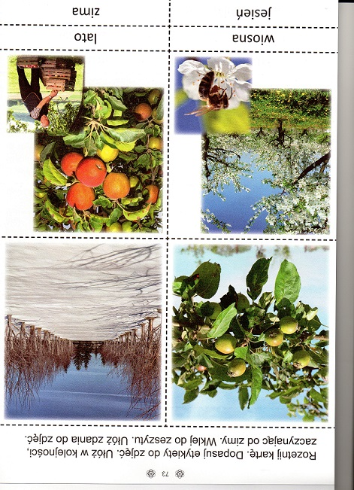

ZADANIE2: Połącz nazwy miesięcy z cyframi, według odpowiedniej kolejności

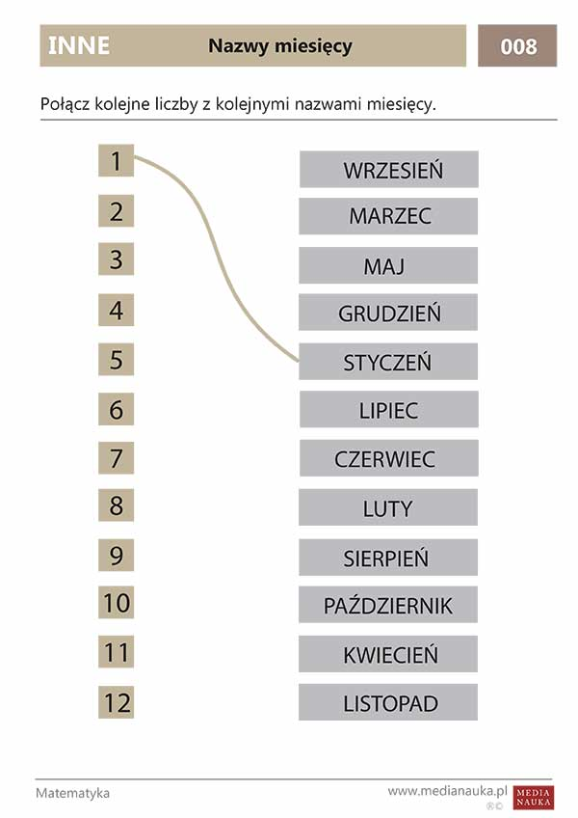

ZADANIE3: Wpisz w okrąg nazwy miesięcy, według odpowiedniej kolejności:

Zadanie4: Wpisz brakujące litery tak, aby powstały nazwy pór roku, miesięcy lub dni tygodnia.

- Zajęcia rozwijające komunikowanie
Temat: Czytanie ze zrozumieniem. Andrzejki – staropolski wieczór wróżb.
ZADANIE: Przeczytajcie poniższy tekst, a następnie odpowiedzcie na pytania.
Andrzejki – staropolski wieczór wróżb.
Co to są Andrzejki?
Andrzejki to bardzo stare polskie święto obchodzone w nocy z 29 na 30 listopada, w wigilię dnia świętego Andrzeja. Na początku w ten wyjątkowy wieczór wróżyły sobie tylko dziewczęta, które chciały poznać imię przyszłego męża. Z upływem czasu do wróżb dołączyli także młodzieńcy, pragnący poznać swój przyszły los.
Jak obchodzono Andrzejki? Wieczorem młodzież spotykała się, by wywróżyć sobie przyszłość. Najsłynniejszą wróżbą było lanie roztopionego wosku przez dziurkę od klucza, wprost do miski z zimną wodą.
Wiele innych wróżb. Tej nocy wróżono sobie także ustawiając w rzędzie lewe buty wszystkich uczestników spotkania. Zaczynano w jednym kącie, a kończono na progu, przestawiając zawsze ostatni but na początek rzędu. Osobie, której but jako pierwszy przekroczył próg drzwi, wróżono, że najszybciej wyjdzie za mąż lub ożeni się.
Smakowite wróżby Dziewczęta wróżyły sobie także w jeszcze bardziej pomysłowy sposób: smarowały placki smalcem, układały je na ławce i wołały psa. Ta dziewczyna miała najszybciej wyjść za mąż, której placek pies zjadł jako pierwszy. Inną wróżbą było wróżenie z obierków jabłek. Każdy uczestnik zabawy obierał te owoce, a ta osoba, której udało się zrobić najdłuższy obierek, miała oczywiście pierwsza znaleźć męża lub żonę
Andrzejki dzisiaj. Andrzejkowe wróżby zostały dzisiaj nieco zapomniane, a w ten dzień urządza się głównie zabawy taneczne.
Pytania
- Kiedy obchodzimy Andrzejki?
- w nocy z 30 na 31 października
- w Wigilię
- w nocy z 29 na 30 listopada
- Jakiego owocu używano do wróżenia?
- gruszki
- jabłka
- banana
- Z gorącego wosku odczytywano przeszłość.
- prawda
- fałsz
- Wypisz z tekstu trzy słowa zawierające ó oraz 3 słowa zawierające ż
………………………………………………………………………………………………………………………………………………………………………………………………………………………………………………………………………………………………
- Co było najsłynniejszą wróżbą?
- Ustawianie butów
- Obieranie jabłka
- Lanie wosku przez dziurkę od klucza
- Technika
Temat: Utrwalamy znajomość znaków drogowych – praca z komputerem cz.1.
Do utrwalenia znajomości znaków drogowych wykorzystaj link poniżej. Znajdziesz tam znaki drogowe z opisami:
https://www.autocentrum.pl/prawo-jazdy/znaki-drogowe/
Zadanie
Narysuj znaki:
1. znak ostrzegawczy - ustąp pierwszeństwa
2. znak informacyjny – droga z pierwszeństwem
3. znak nakazu – droga dla rowerów
4. znak informacyjny – droga jednokierunkowa
5. znak zakazu – zakaz skrętu w lewo
Wykonaj zdjęcie gotowej pracy i umieść na naszej grupie na Messengerze.
Powodzenia

- Gospodarstwo domowe
Temat: Prasowanie ręczne.
Cel: wiem jak bezpiecznie obchodzić się z żelazkiem, potrafię coś wyprasować

1. Podstawowe przybory i narzędzia do prasowania:
- żelazko
- deska do prasowania/stół
- rękawnik (czyli składana mini deska do prasowania rękawów)
- poduszka (inaczej prasulec ułatwia prasowanie partii ramion w żakietach i koszulach)
- zaparzaczka (białe płótno)

2. Chcąc dostosować temperaturę żelazka do rodzaju tkaniny, ustawiamy najniższą
temperaturę (*) i w razie potrzeby stopniowo ją zwiększamy (** lub ***).

3. BHP przy prasowaniu:
- Po skończonym prasowaniu żelazko odstawiamy na podstawkę!
- Po skończonej pracy wyłącz żelazko!
- Żelazko włączamy i wyłączamy zawsze suchą ręką!
- Nie pociągaj za sznur od żelazka!
- O każdym uszkodzeniu żelazka informujemy nauczyciela!
- Obsługuj żelazko zgodnie z instrukcją!
- Nie rozpraszaj uwagi przy prasowaniu!

Wybierz poprawną odpowiedź!
1. Czy chcąc wyłączyć żelazko z sieci elektrycznej można ciągnąć za sznur żelazka? (zaznacz właściwą odpowiedź)
a) tak
b) nie
2. Wyłączając żelazko z sieci elektrycznej należy jedną ręką przytrzymać gniazdo a drugą wyciągnąć z niego wtyczkę.
a) tak
b) nie
3. Podkreśl podstawowe narzędzia i przybory potrzebne do prasowania.
a) poduszka
b) maszyna do szycia
c) żelazko
d) nożyce
e) zaparzacz do kawy
f) stół/deska do prasowania
g) rękawnik
h) ołówek
i) gumowe rękawice
j) mydło
Zadanie. Obejrzyj film https://www.youtube.com/watch?v=9CbkLgfUj10 i próbuj pod nadzorem osoby dorosłej wyprasować swoje spodnie!

